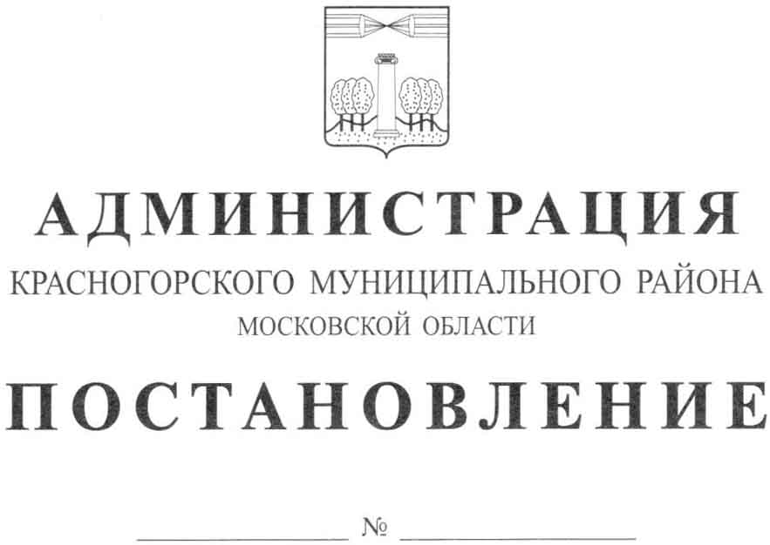

О внесении изменений в муниципальную программу Красногорского муниципального района на 2014 – 2018 годы «Социальная поддержка населения»

В целях уточнения объемов финансирования и перечня мероприятий муниципальной программы Красногорского муниципального района на 2014 – 2018 годы «Социальная поддержка населения», утвержденной постановлением администрации Красногорского муниципального района от 01.10.2013 № 2334/10 (с изменениями, внесенными постановлениями администрации Красногорского муниципального района от 28.01.2014 № 132/1, от 15.09.2014 № 1956/9, от 03.10.2014 № 2151/10, от 20.01.2015 № 108/1, от 29.06.2015 № 1060/6, от 14.10.2015 № 1900/10, от 09.11.2015 № 2104/11, от 10.12.2015 № 2301/12, от 15.12.2015 № 2307/12, от 10.05.2016 № 933/5, от 14.10.2016 № 2180/10, от 21.11.2016 № 2533/11) (далее - Программа) постановляю:

1. Внести в Программу следующие изменения:
1.1. В разделе «Паспорт» Программы в пункте «Источники финансирования муниципальной программы, в том числе по годам» цифры «347 000,13», «81 228», «189 088», «38 237» заменить на цифры «346 414,13», «80 642», «188 502», «37 651» соответственно.
1.2. В разделе «Планируемые результаты реализации» Программы в графе 3 пункта 2 цифры «108 151» заменить на цифры «107 565».
1.3. В разделе «Представление обоснования финансовых ресурсов» Программы:
1.3.1. В графах 5 и 8 пункта 1.2.1 цифры «35 025» и «6 335» заменить на цифры «34 525» и «5 835» соответственно.
1.3.2. В графах 5 и 8 пункта 1.2.5 цифры «29 726» и «6 475» заменить на цифры «29 640» и «6 389» соответственно.
1.4. В разделе «Перечень мероприятий» Программы:
1.4.1. В графах 7 и 10 пункта 1.2. цифры «108 151» и «22 848» заменить на цифры «107 565» и «22 262» соответственно.

1.4.2. В графах 7 и 10 пункта 1.2.1. цифры «35 025» и «6 335» заменить на цифры «34 525» и «5 835» соответственно.
1.4.3. В графах 7 и 10 пункта 1.2.5. цифры «29 726» и «6 475» заменить на цифры «29 640» и «6 389» соответственно.
1.4.4. В графах 7 и 10 пункта Итого по разделу 1 цифры «127 263» и «26 867» заменить на цифры «126 677» и «26 281» соответственно.
1.4.5. В графах 7 и 10 пункта Итого по программе цифры «347 000,13», «81 228», «189 088» и «38 237» заменить на цифры «346 414,13», «80 642», «188 502» и «37 651» соответственно.
2. Опубликовать настоящее постановление в газете «Красногорские вести» и разместить на официальном сайте администрации Красногорского муниципального района в сети «Интернет» актуальную версию Программы.
3. Создать новую версию Программы в «Подсистеме по формированию и мониторингу муниципальных программ Московской области» автоматизированной информационно-аналитической системы мониторинга «Мониторинг социально-экономического развития Московской области с использованием типового сегмента ГАС «Управление».
4. Контроль над исполнением данного постановления возложить на заместителя главы администрации по социальной сфере И.А.Тельбухова.

Глава Красногорского
муниципального района М.В.Сапунов

Исполнитель Л.В.Пакулина

